**Міністерство освіти і науки України  
Національний технічний університет України  
«Київський політехнічний інститут імені Ігоря Сікорського»  
Факультет інформатики та обчислювальної техніки  
Кафедра обчислювальної техніки**

**Лабораторна робота № 2**

з дисципліни  
«Основи Front-end технологій»

Виконав: Перевірив:

студент групи ІМ-11 [Костянтин Анатолійович Жереб](https://fictadvisor.com/teachers/633ed74e-87ca-4c57-bceb-b52b5cb2249c)  
Царик Микола Миколайович  
варіант відповідно до списку: 34

**Київ 2023**

**Завдання лабораторної роботи**

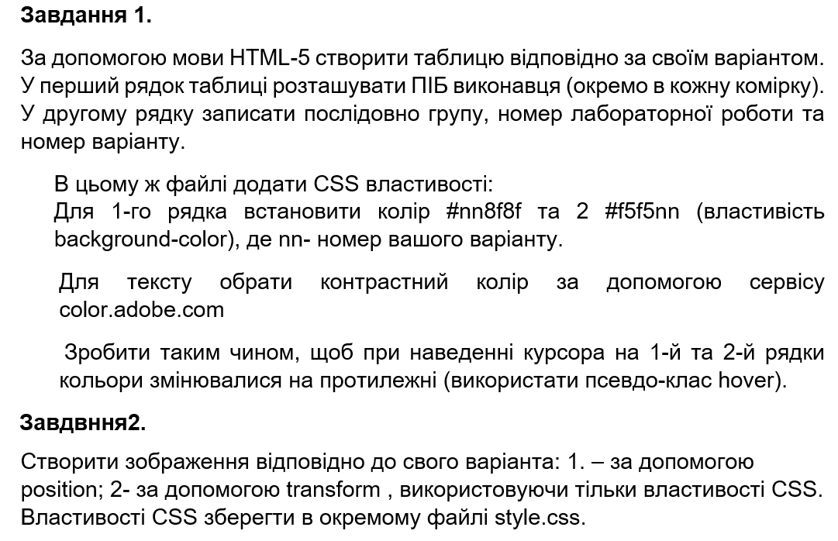

**Завдання за варіантом**

Маю 34 варіант, але оскільки їх всього 10, робота буде зроблена по варіанту 4

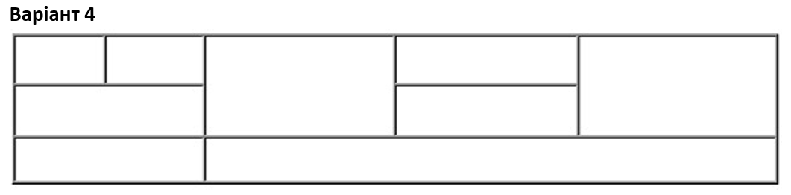

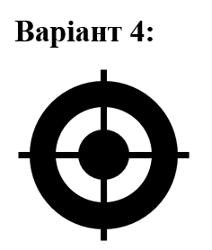

Хід виконання роботи:

1) Створення таблиці. Зробимо базову структуру для нашої таблиці та запишемо необхідні дані у відповідні клітинки. В цбому випадку ми використали атрибут «rowspan» та «colspan» які дозволяють роширювати клитинку в висоту чи ширину займаючи місце іншої клітинки.

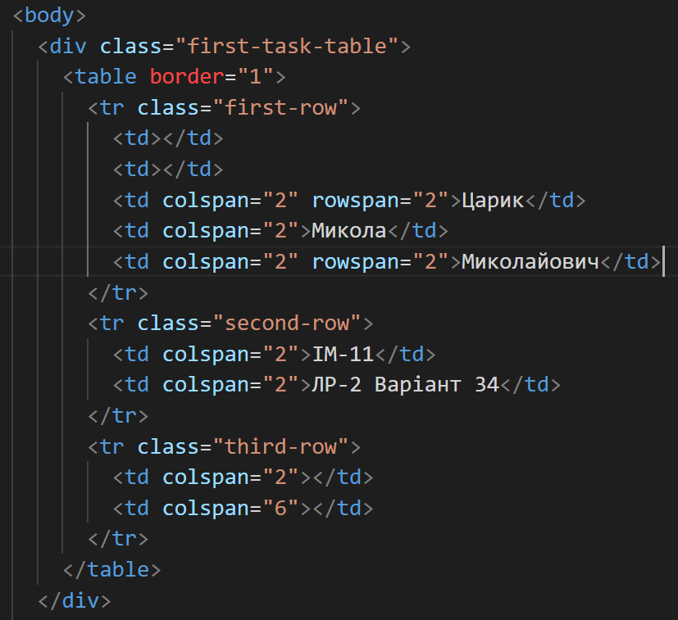

2) Додамо стилі для нашої таблиці та запишемо їх у тому ж самому файлі у розділі <style> у блоці <head>. Замалюємо фон таблиці за допомогою backgroung-color, а також задамо її розмір через width та height. Для реагування на наведення курсору використовуємо псевдо класс :hover

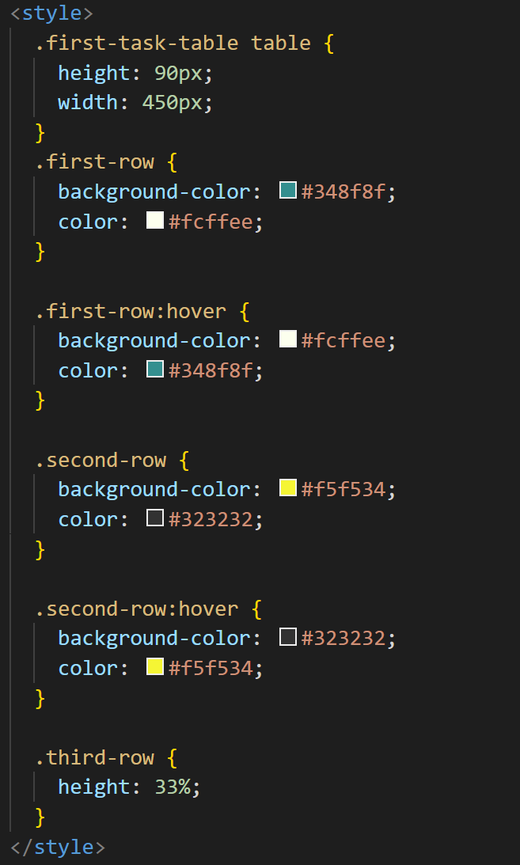

3) Кольори були підібрані за допомогою сайту:

<https://color.adobe.com/ru/create/color-wheel>

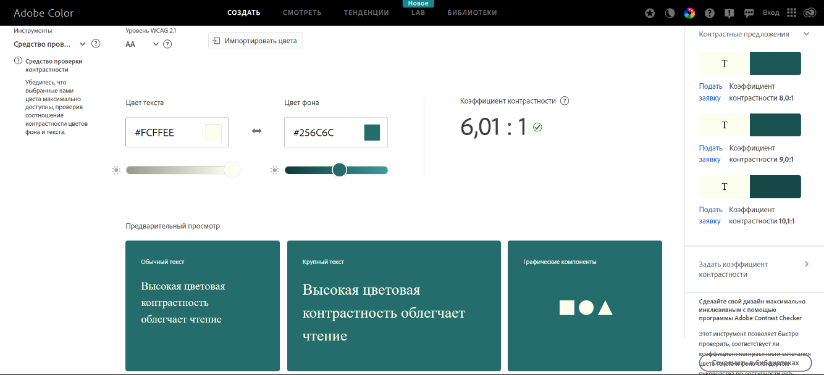

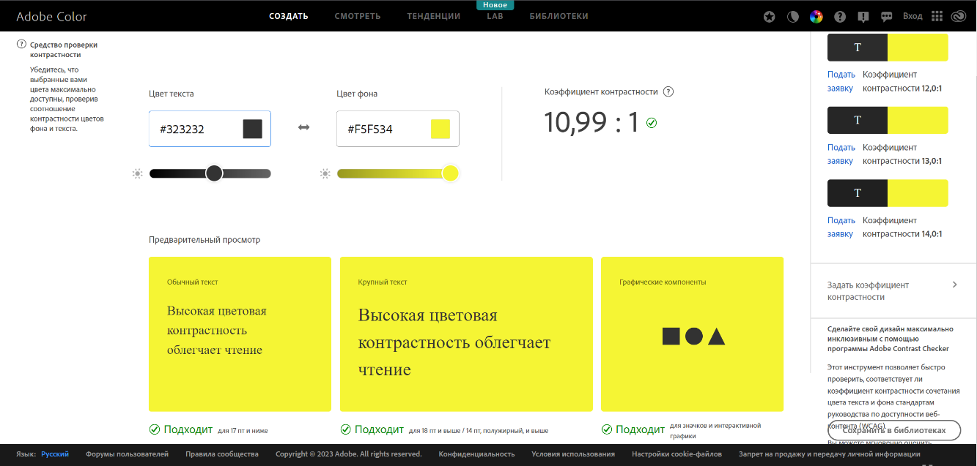

Тепер таблиця може змінювати колір при наведені курсору.

Початкові кольори таблиці:

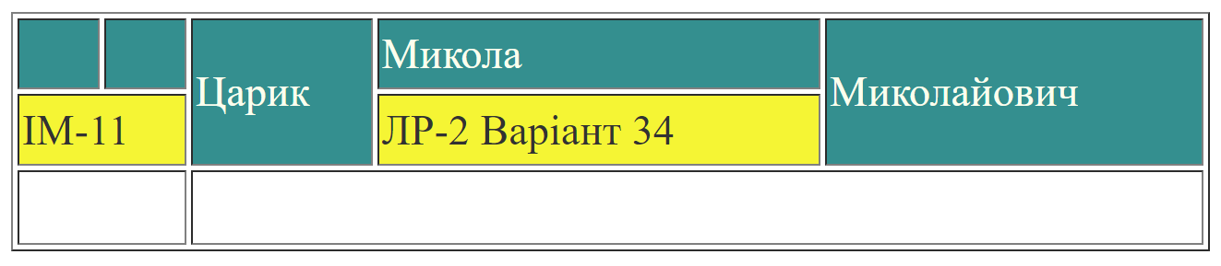

Кольори таблиці при наведені на перший рядок:

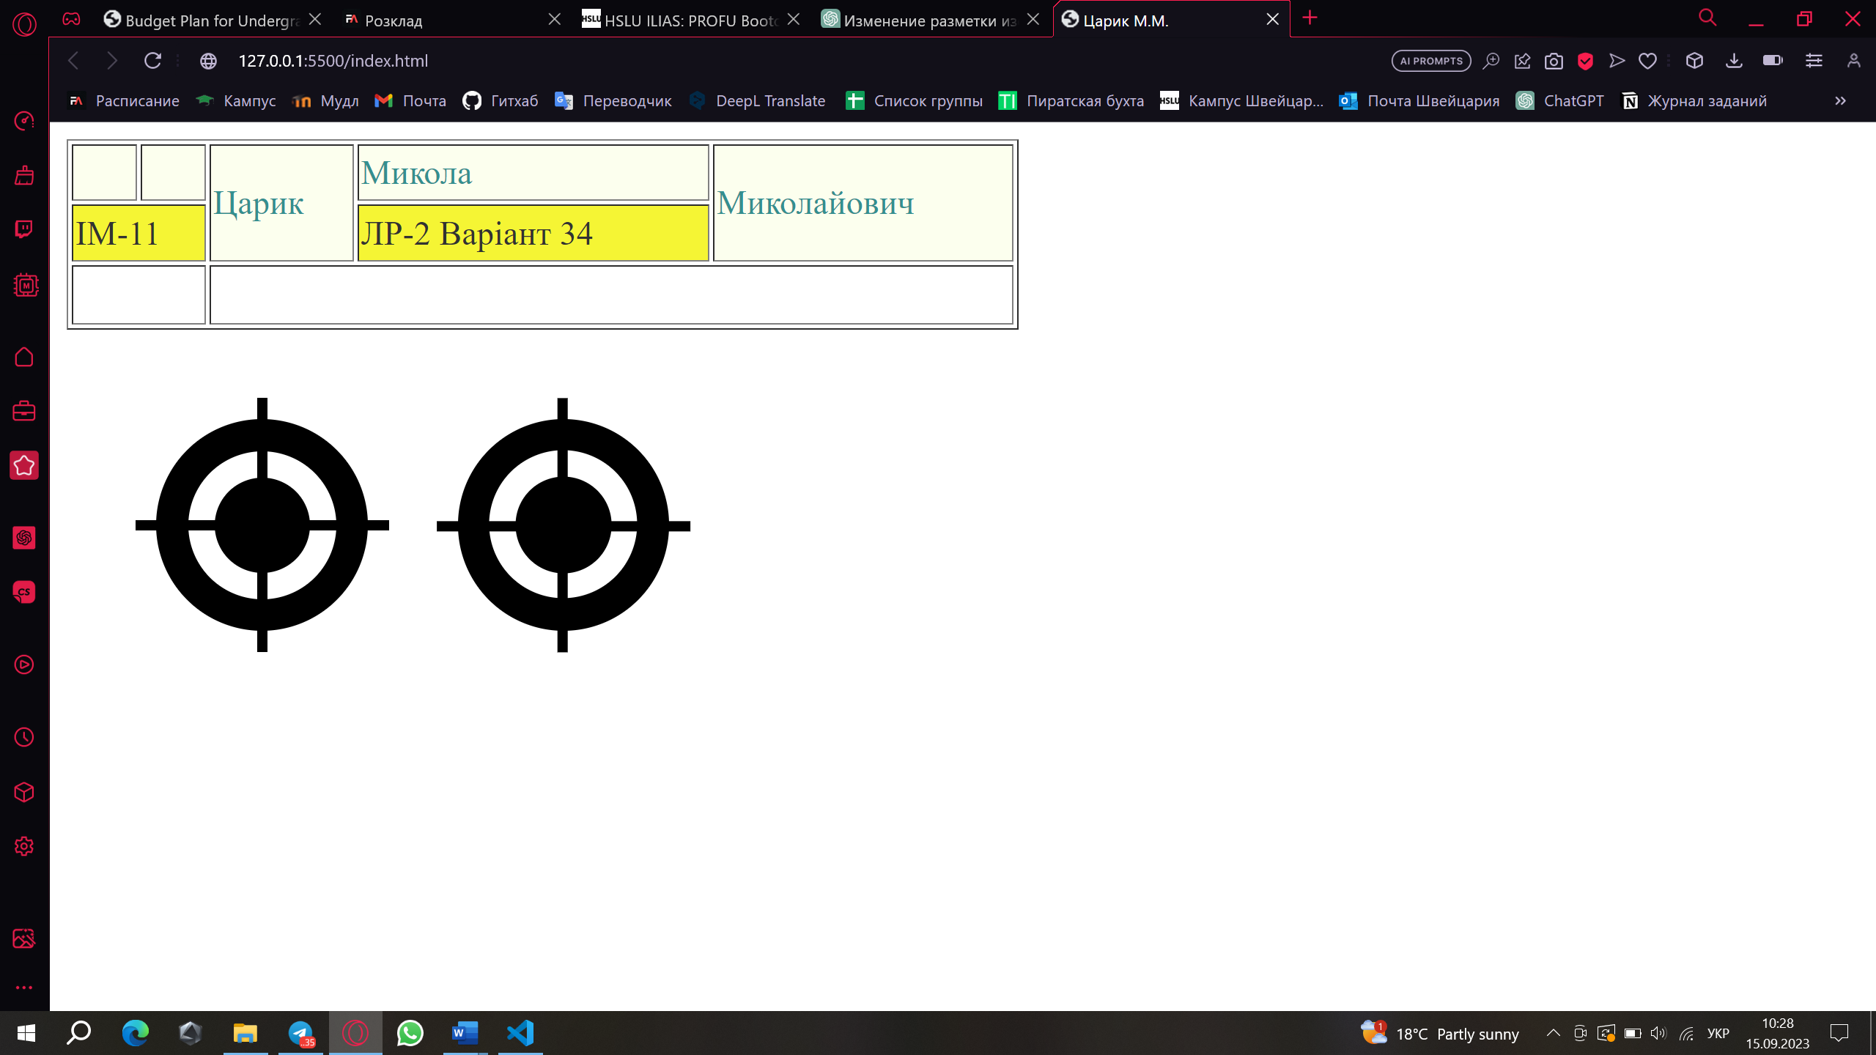

Кольори таблиці при наведені на другий рядок:

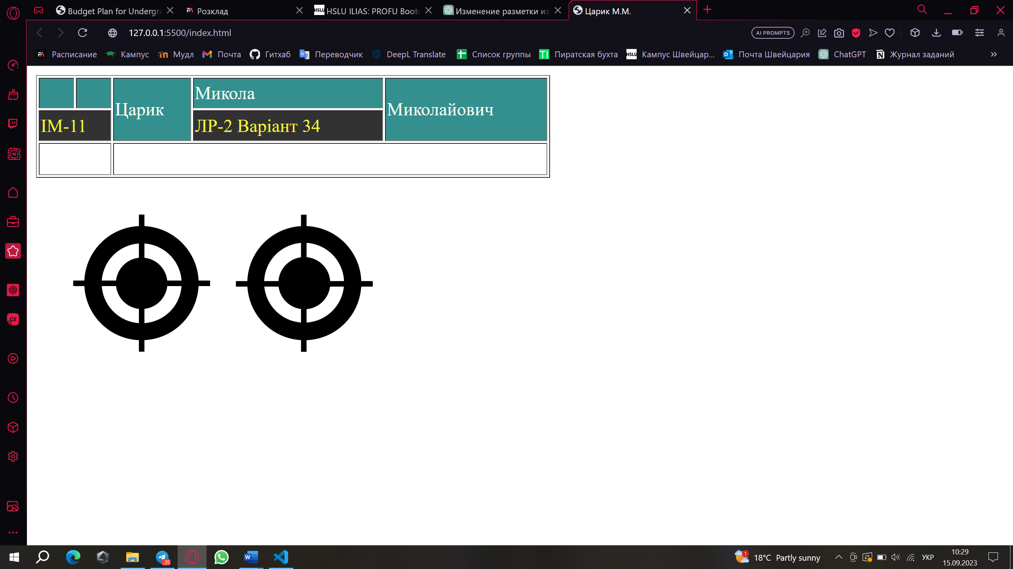

4) Створення зображення. Перший спосіб (з використанням position)

Створимо базову структуру в HTML:

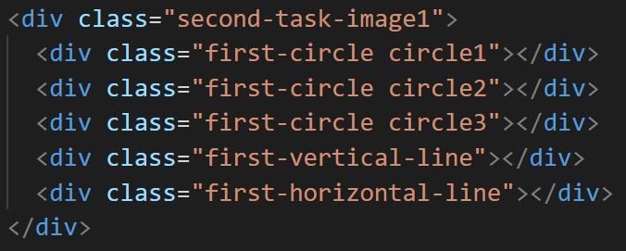

5) Додамо стилі, але цього разу створимо окремий файл style.css.

Для контейнера задамо position: relative, а для компонентів цього блоку position буде absolute, таким чином за допомогою left та top ми зможемо встановлювати незалежне положення для наших кругів та ліній (складових малюнку)

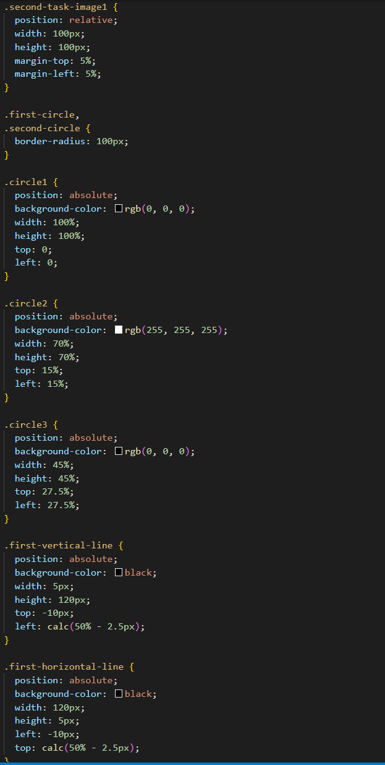





В разультаті отримаємо таке зображення:  


6) Створення зображення. Другий спосіб (з використанням transform)

Створимо базову структуру в HTML:

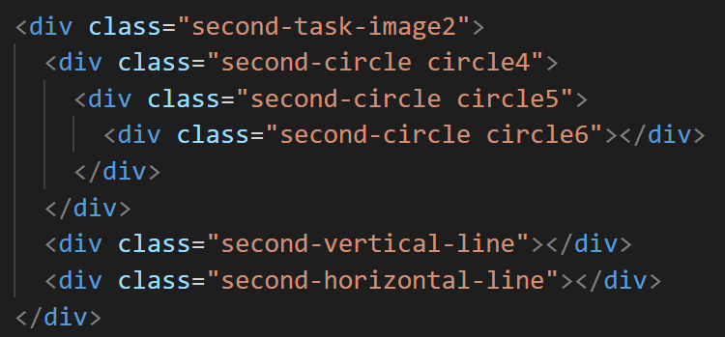

7) Додамо стилі та використаємо transform. В цьому випадку ми викорситовуємо інструмент translate , який вілповідає за переміщення, та задаємо відстань у відстоках

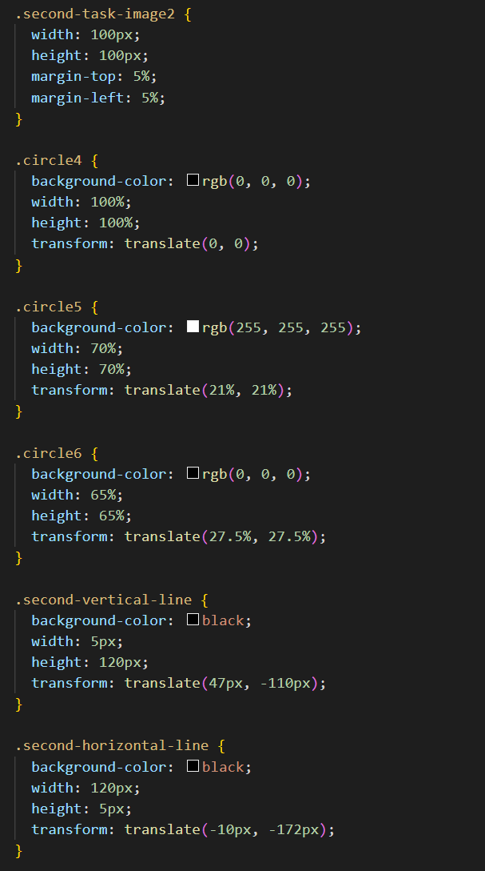



В результаті наша веб сторінка виглядає так:

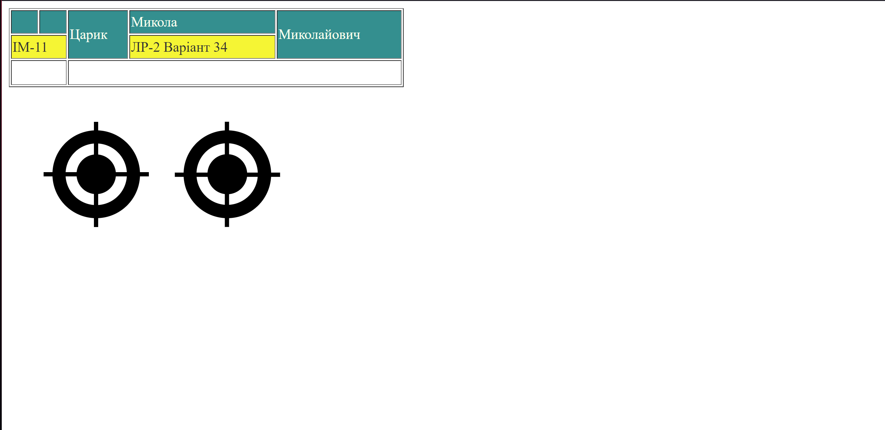

**Висновок:**

Під час виконання лабораторної роботи я поглибив знання з HTML-5 і CSS, а також навчився створювати стилізовані таблиці з можливістю розділяти та розширювати рядки та стовпчики залежно від потреб користувача, а також навчився створювати прості зображення на веб-сторінках. Також, в ході виконнаня роботи я підібрав контрастні кольори і зрозумів важливість вибору правильних відтінків та використання ефектів взаємодії з користувачем (як приклад псевдо-клас :hover) для поліпшення візуального сприйняття та дизайну веб-сайтів.

Начало формы

Додаток: (посилання на репозиторій)

<https://github.com/TsNikolay/Front-end-Basics-Labs>